DB-23DT 电梯安装维修与保养实训考核装置

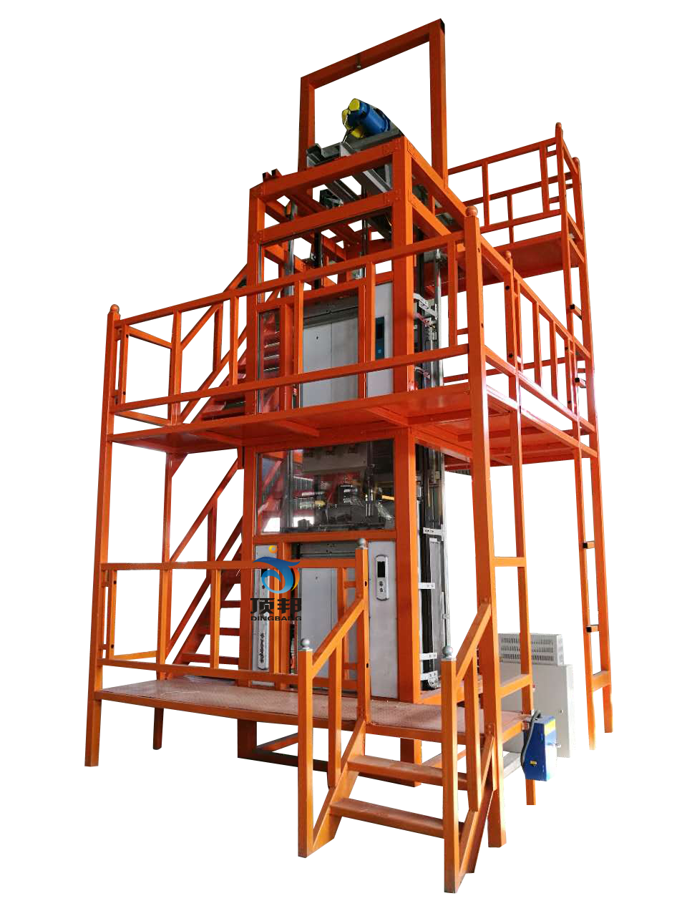
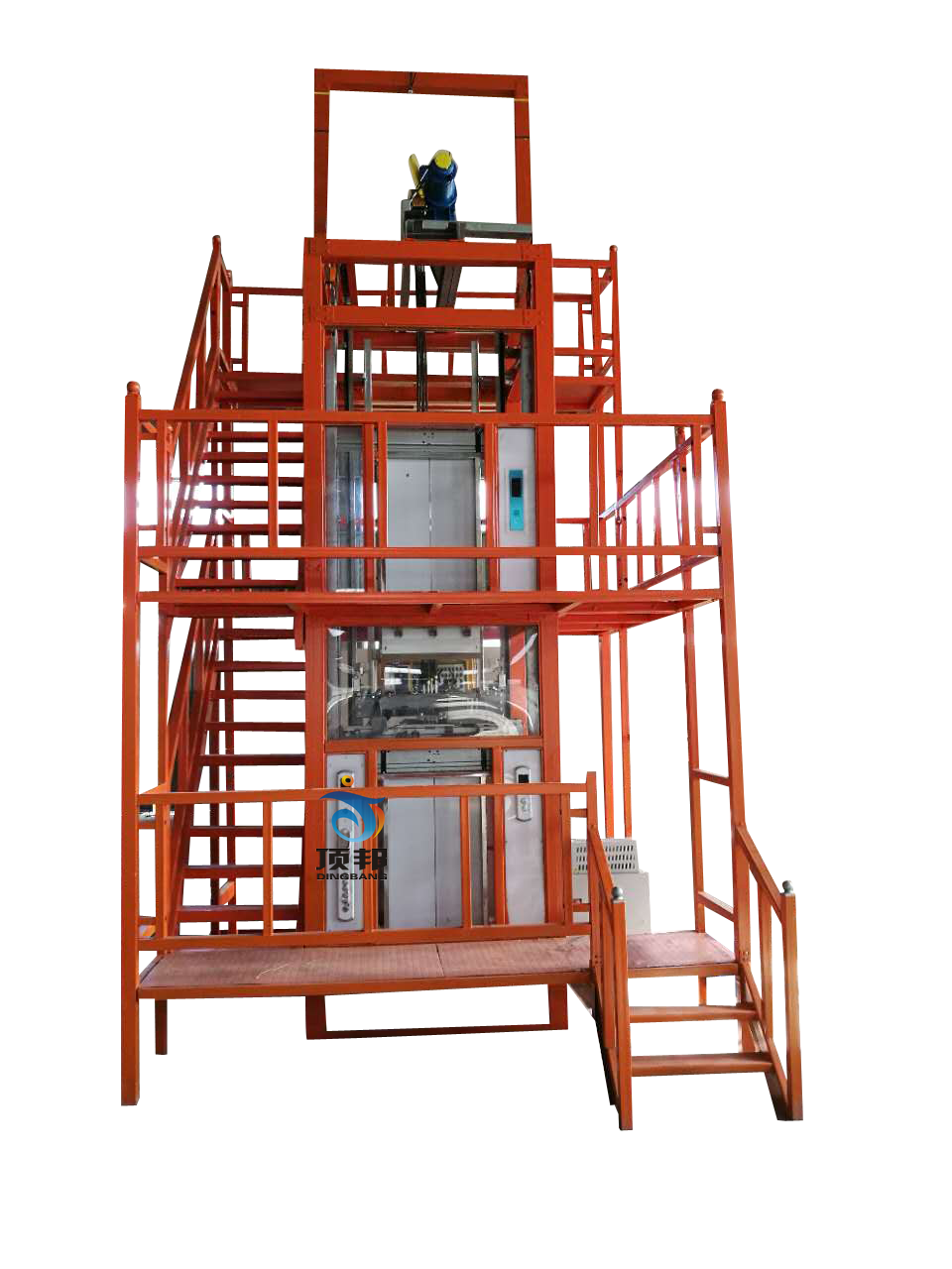
一、设备概述：
电梯安装维修与保养实训考核装置是根据真实电梯的维护和保养要求开发的一种电梯实训平台。适合于各类职业院校和技工学校的电梯安装与维保、楼宇自动化、机电自动化等电梯相关专业以及职业资格鉴定中心和培训考核机构。
整个装置采用真实的部件组成，导轨、轿厢、厅门、轿厢门、限速器、对重装置等都采用真实的部件或配套的机构。控制部分采用全数字化的微机控制系统（VVVF），曳引机采用目前最主流的永磁同步电动机驱动，同时配套有相应的故障点设置，学生可以通过故障现象在装置上检测查找故障点的位置，并将其修复。学生也可以根据电梯定期检查的要求对电梯的相应部位进行检测和修护。通过在该实训装置上的实训，使学生能够真正学习和掌握电梯的维保技术及技能。特别设计的井架，为老师在实训中对学生的教学和指导提供了非常方便的平台。
三、技术参数
1. 工作电源：三相五线制AC380V/220V±7.5%,工频50Hz
2. 设备尺寸：4500×3900×8000mm（长×宽×高）
3. 电梯井道尺寸：2200×2200mm（长×宽）
4. 轿厢净尺寸：1200×1200×1800mm（长×宽×高）
3. 厅门净尺寸：800×1500mm
4. 提升高度：2500mm
5. 额定速度：0.3m/s
6. 中分开门型式
7. 集选变频控制方式
8. 安全保护措施：接地保护、过流、过载、漏电保护及防摔、防撞保护功能，符合国家电梯相关的标准。
9. 最大功率消耗≤4KW
10. ★配套电梯多媒体课件适应所有的教材，内容丰富并可随意调取。合理地运用多媒体课件教学系统，可以很大程度上减轻老师讲课的工作量。(包含以下内容):
1.电梯的基础知识
1.1--电梯的基本构成
1.2--垂直电梯的认识
1.3--自动扶梯的认识
2.电梯结构配置
2.1升降电梯的驱动方式
2.2轿厢系统的组成
2.3重量平衡系统及导向系统
2.4电梯门系统的工作机理
2.5电梯电力拖动系统与电气控制系统的构成
2.6安全系统的保护原理
2.7扶梯的基本结构与相关概念以及驱动方式
2.8安全装置的保护原理
2.9扶手装置的工作原理
3.电梯电气信号和控制电路的功能分析及故障诊断
3.1.1--电梯电气组成及控制信号功能认识
3.2.1--电梯运行控制原理和功能的认知
3.3.1--开关门控制电路
3.4.1--轿内指令电路和层站召唤电路的功能分析和故障诊断
3.5.1--定向选层电路
3.5.2--指层电路
3.6.1--换速电路
3.7.1--平层电路
4.电梯设备保养
4.1--曳引机的保养
4.2--限速器的保养
4.3--电梯故障时的紧急救援
4.4--轿厢的保养
4.5--电梯井道设备的保养
4.6--电梯底坑保养
4.7--电梯的维护与保养
5.电梯的安全操作规范
5.1--机房的基本操作
5.2--进出轿顶
5.3--进出底坑
5.4--操作升降电梯（1）
5.5--操作升降电梯（2）
5.6--操作扶梯
6.电梯的调试技术与故障排除
6.1--电梯调试前安全检查
6.2--电梯慢车调试
6.3--电梯快车调试
6.4--电梯故障排除方法
7.电梯安全教育课件(19个)
8.电梯安全使用
8.1--电梯安全文明搭乘守则及应急避险措施
8.2--电梯行政管理规定与设备管理制度
9.电梯盘车应急救援
9.1--HOPE电梯盘车救援
9.2--LENY电梯盘车救援
四、功能特点
1、结构的真实性：本设备完全采用真实电梯的机构及部件组成，主要由曳引系统、导向系统、轿厢系统、门系统、重量平衡系统、电力拖动系统、电气控制系统及安全保护系统。
曳引系统：主要由曳引机、曳引钢丝绳、导向轮、反绳轮等组成；曳引机由永磁同步电动机、制动器、减速箱等组成，为电梯的运行提供动力。曳引钢丝绳连接轿厢和对重，驱动轿厢升降。
导向系统：主要由导轨、导靴、导轨支架等组成；导靴安装在轿厢和对重架上，与导轨配合，强制轿厢和导轨运动于导轨上；导轨架主要起支撑导轨的作用。
轿厢系统：由轿厢架与轿厢体（轿壁、轿顶、轿底及操纵箱等）构成。
门系统：由轿厢门、层门、开门机、门锁装置等组成。
重量平衡系统：由对重和对重块装置等组成。
电力拖动系统：由供电系统、曳引电动机、速度反馈装置、调速装置等组成；主要提供动力，实现电梯调速控制。
电气控制系统：由操纵装置、位置显示装置、控制柜、平层装置、选层器等组成。
安全保护系统：组成：主要由限速器、安全钳、缓冲器、端站保护装置等组成。保证电梯安全使用，防止一切事故发生；
2、实训的便捷性：为了尽可能反应出设备的的真实性，钢结构支架的模拟井道，真实的电梯机构及部件，模拟出电梯真实的工作环境。源于真实、高于真实的设计理念，公开、透明的设计思路，为教学提供了真实、便捷的实训平台。
3、教学的全面性：传统教学实训设备只是纯粹完成学校理论验证性实训而刻意设计制造的产品，造成教学训练和实际运用相脱节的现象。本产品选用目前主流的永磁同步电动机驱动，控制部分采用全数字化的微机控制系统（VVVF）整个装置采用真实的部件组成，导轨、轿厢、厅门、轿厢门、限速器、对重装置等都采用真实的部件或配套的机构，设备真实贴合实际、是便捷的实训平台，完全符合现场化工作的标准。
4、设备的规范性：主流的一体化控制系统、紧凑的机械机构、多重的安全保护、开放式教学平台，真实、便捷的实训平台，完全符合工业现场化规范的标准。
5、装置安全性：为开放式教学目的，主要是提高学生的实际动手能力。为了保证工作人员的安全，本设备设有制动器、限速器—安全钳、上下极限开关、门联锁机械—电气联动、急停开关、检修开关、缓冲器、防护栏、断相、错相等多重安全保护措施；确保教学过程的安全性、可靠性。
6、实训桌：桌子由标准工业铝型材搭建，型材表面通过电氧化处理，美观大方、经久耐用。桌面采用高密度板材，结构坚固，造型美观大方；设有两个大抽屉，用于放置工具及资料等。
五、实训项目
★ 曳引电动机变频驱动控制电路检测调节及故障查找实训；
★ 曳引机制动器机械调节及故障查找实训；
★ 轿厢门电动机变频器驱动控制电路检测调节及故障查找实训；
★ 限速器动作调节实训；
★ 限速器动作控制电路检测即故障查找实训；
★ 安全钳调节检测调节实训；
★ 安全钳传动机构调节检测调节实训；
★ 轿厢门传动机构调节、维护、故障查找及排除实训；
★ 轿厢门控制电路故障查找及排除实训；
★ 厅门传动机构调节、维护、故障查找及排除实训；
★ 厅门控制电路故障查找及排除实训；
★ 轿厢导轨检测、调节实训；
★ 对重导轨检测、调节实训；
★ 导靴与导轨的检测、调节实训；
★ 平层装置调节及控制电路故障查找及排除实训；
★ 楼层轿厢召唤箱调节及控制电路故障查找及排除实训；
★ 轿内按钮操纵箱控制电路故障查找及排除实训；
★ 指层灯箱控制电路故障查找及排除实训；
★ 轿顶检修箱控制电路故障查找及排除实训；
★ 上端极限位置保护装置控制电路故障查找及排除实训；
★ 下端极限位置保护装置控制电路故障查找及排除实训；
★ 照明控制电路故障查找及排除实训；
★ 通讯电路故障查找及排除实训；
★ 电源电路故障查找及排除实训；
六、设备配置
序号 | 名称 | 主要技术指标 | 数量 | 单位 | 备注
1 | 井道及观测平台 | 5000×3900×7800mm（长×宽×高） | 1 | 套
2 | 曳引机 | 1.5KW | 1 | 套 | 永磁同步电机
3 | 轿厢导轨 | T型导轨 | 1 | 套
4 | 对重导轨 | T型导轨 | 1 | 套
5 | 轿厢架 |  | 1 | 套
6 | 轿厢 | 1200×1200×1800mm（长×宽×高） | 1 | 套
7 | 限速器－涨紧装置 |  | 1 | 套
8 | 限速器传动钢丝绳 |  | 1 | 套
9 | 曳引钢丝绳 |  | 1 | 套
10 | 安全钳 |  | 1 | 套
11 | 安全钳传动机构 |  | 1 | 套
12 | 楼层招呼箱 |  | 2 | 套
13 | 指层灯箱 |  | 2 | 套
14 | 轿内操作箱 |  | 1 | 套
15 | 上端极限位保护装置 |  | 1 | 套
16 | 下段极限位保护装置 |  | 1 | 套
17 | 平层控制装置 |  | 2 | 套
18 | 主控制柜 |  | 1 | 套
19 | 轿顶维修箱 |  | 1 | 套
20 | 电梯照明装置 |  | 1 | 套
21 | 实训指导书 |  | 1 | 本
22 | 实训工具 |  | 1 | 套 | 附件一
附件一：
序号 | 名称 | 型号/规格 | 数量 | 单位 | 备注
1 | 安全帽 | ABS安全帽 | 2 | 个
2 | 安全带 | 双背式安全带 | 2 | 套
3 | 隔离带 | 警戒线护栏 | 2 | 根
4 | 安全警示牌 | 维修支架牌 | 1 | 个
5 | 安全警示牌 | 危险支架牌 | 1 | 个
6 | 挂牌 | 维修挂牌 | 1 | 个
7 | 水平尺 | 600mm | 1 | 把
8 | 线坠 | 带磁性 | 1 | 支
9 | 钢板尺 | 300mm | 1 | 件
10 | 锤子 | 3磅 | 1 | 把
11 | 活动扳手 | 250×30mm | 1 | 把
12 | 活动扳手 | 300×36mm | 1 | 把
13 | 一字螺丝刀 | 3`×75mm | 1 | 把
14 | 一字螺丝刀 | 4×100mm | 1 | 把
15 | 一字螺丝刀 | 5×125mm
16 | 十字螺丝刀 | 3`×75mm | 1 | 把
17 | 十字螺丝刀 | 4×100mm | 1 | 把
18 | 十字螺丝刀 | 5×125mm
19 | 万用表 | 华谊MY60 | 1 | 件
20 | 电笔 | 得力8001 | 1 | 支
21 | 锉刀 | 扁锉8寸 | 1 | 支
22 | 锉刀 | 扁锉6寸 | 1 | 支
23 | 卷尺 | 5m | 1 | 把
24 | 记号笔 | 中号 | 1 | 支
25 | 绝缘胶布 | 3M | 1 | 卷
26 | 尖嘴钳 | 6寸 | 1 | 把
27 | 斜口钳 | 6寸 | 1 | 把
28 | 内六角扳手 | 10件套 | 1 | 套
29 | 开口扳手 | 8-10 | 1 | 把
30 | 开口扳手 | 10-12 | 1 | 把
31 | 开口扳手 | 13-16 | 1 | 把
32 | 开口扳手 | 14-17 | 1 | 把
33 | 开口扳手 | 18-21 | 1 | 把
34 | 开口扳手 | 19-22 | 1 | 把
35 | 开口扳手 | 24-27 | 1 | 把
36 | 梅花扳手 | 8-10 | 1 | 把
37 | 梅花扳手 | 13-16 | 1 | 把
38 | 梅花扳手 | 14-17 | 1 | 把
39 | 梅花扳手 | 18-21 | 1 | 把
40 | 梅花扳手 | 19-22 | 1 | 把
41 | 梅花扳手 | 24-27 | 1 | 把
42 | 校导尺 | JS-302 | 1 | 付
43 | 钳形电流表 | MS2026 | 1 | 件
44 | 顶门器 | 不锈钢 | 1 | 件
45 | 塞尺 | 不锈钢 | 1 | 把
46 | 工具箱 | ABS箱 | 2 | 支
47 | 三角钥匙 | 大、小号 | 1 | 把
48 | 挂锁 | 中号 | 1 | 只
49 | 锁梯钥匙 | 永达牌 | 1 | 把

